2026北京养老金计算方法详解，30年工龄能拿多少退休金？

2025年北京市养老金计发基数已正式公布——12,049元/月。相比2024年的11,883元上涨了166元，涨幅约1.4%。北京12,049元在全国排名第二，仅次于上海12,434元。全国唯一的两段式过渡性养老金是北京退休制度最大的特色。今天用30年工龄、1.0缴费指数，从政策文件到具体数字完整算一遍。
北京市企业职工基本养老金由基础养老金、个人账户养老金和过渡性养老金三部分构成，依据北京市人民政府令第183号（2006年）《北京市基本养老保险规定》及京劳社养发〔2007〕21号《关于贯彻实施〈北京市基本养老保险规定〉有关问题的具体办法》执行。
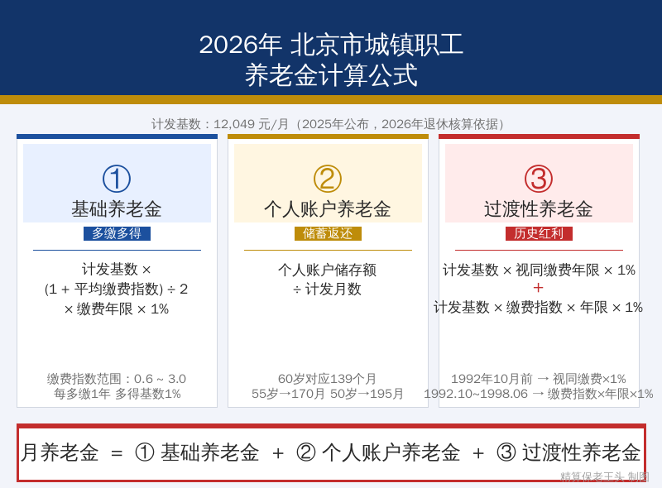
⚠️前提说明：2026年退休使用2025年度计发基数12,049元/月。北京市已于2025年发布当年计发基数通告，2026年上半年退休人员按此基数预发，待2026年基数公布后补差。

一、北京养老金的地基——12,049元的含金量
计发基数是整个养老金计算的地基，直接决定基础养老金和过渡性养老金两项，合计占总养老金六成以上。
近三年走势：
年度 | 计发基数（元/月） | 较上年增长额 | 涨幅
2023年 | 11,525 | — | —
2024年 | 11,883 | +358 | 3.1%
2025年 | 12,049 | +166 | 1.4%
三年累计增长524元。增速从2024年的3.1%骤降到2025年的1.4%——基数越大增速越慢的规律在北京很典型。但绝对值上每年仍有160-360元的增长，在全国仍属前列。
全国主要城市横向对比：
城市/省份 | 2025年计发基数（元/月） | 与北京比较
上海 | 12,434 | +385元
北京 | 12,049 | —
深圳 | 11,130 | -919元
广州（广东） | 9,493 | -2,556元
北京12,049元全国第二。高基数意味着同一缴费条件在北京退休的金额远高于绝大多数省份。

二、基础养老金
基础养老金 = 计发基数 × (1 + 平均缴费指数) ÷ 2 × 缴费年限 × 1%
1.0指数：12,049 × (1+1.0)÷2×30×1% =3,615元/月
0.6指数：12,049 × (1+0.6)÷2×30×1% =2,892元/月
2.0指数：12,049 × (1+2.0)÷2×30×1% =5,422元/月
3.0指数：12,049 × (1+3.0)÷2×30×1% =7,229元/月
仅基础养老金一项，1.0比0.6每月多723元——北京基数高，提一档指数的绝对收益远大于低基数省份。(1+指数)÷2的机制让低指数端涨幅更快——从0.6到1.0涨了25%，但每月多出723元绝对值非常可观。

三、个人账户养老金
个人账户养老金 = 个人账户累计储存额 ÷ 139（60岁计发月数）
按北京12,049元基数，1.0指数个人月缴964元（12,049×8%），年缴11,564元。需注意这只是按当前基数的静态计算——90年代北京社平工资只有现在的1/5到1/3，早期实际缴费金额远低于此。综合历史工资增长和近年6%-8%的个人账户记账利率，30年实际累计个人账户余额约24万元。
1.0指数（约24万元）：240,000÷139 =1,727元/月
0.6指数（约14.4万元）：144,000÷139 =1,036元/月
2.0指数（约48万元）：480,000÷139 =3,453元/月
北京的工资水平全国领先，按实际工资足额缴费的职工个人账户积累远超12万元。灵活就业或按最低基数缴费的则偏低。另外，根据京劳社养发〔2007〕29号，个人账户余额未领完的可由法定继承人一次性领取。

四、过渡性养老金——北京独有的两段式
这是北京养老金最特殊的地方，在全国找不到第二家。
依据京劳社养发〔2007〕21号《关于贯彻实施〈北京市基本养老保险规定〉有关问题的具体办法》，北京过渡性养老金不是简单的单一系数，而是分成两段各自计算再相加：
第一段——视同缴费年限部分：月过渡性养老金₁ = 退休时上一年本市职工月平均工资 × 视同缴费年限 × 1%
第二段——实际缴费年限部分：月过渡性养老金₂ = 退休时上一年本市职工月平均工资 × 本人缴费工资指数 × 1998年6月30日前实际缴费年限 × 1%
总过渡性养老金 = 过渡性养老金₁ + 过渡性养老金₂
三个关键时间节点都来自这份文件：
- 1992年9月30日——视同缴费年限截止日，此前工龄认定为”视同”，无论当时缴费多少，统一按退休时社平工资全额×1%计算
- 1992年10月1日——个人账户开始建立，此后为实际缴费
- 1998年6月30日——过渡性养老金第二阶段截止日，此后缴费只影响基础养老金和个人账户
两段式的设计逻辑：1992年10月前没有个人账户制度，那段时间的工龄按”视同”处理，用退休时的社会平均工资全额计算（系数1%），与缴费指数无关——对低缴费者是保护。1992年10月到1998年6月，个人账户已建立但制度在过渡期——这段时间的实际缴费年限也补一笔过渡性养老金，但跟着缴费指数走——对高缴费者是激励。
代入计算（假设30年工龄，1992年9月30日前有2年视同，1992年10月至1998年6月有4年过渡实际缴费）：
视同部分：12,049 × 2 × 1% =241元/月
实际缴费部分（1.0指数）：12,049 × 1.0 × 4 × 1% =482元/月
过渡性养老金合计：241 + 482 =723元/月
如果是0.6指数：视同部分241元 + 实际缴费部分289元（12,049×0.6×4×1%）= 530元/月。如果是2.0指数：视同241元 + 实际缴费964元 = 1,205元/月。
北京两段式的特点在于：视同部分是”普惠”的（不跟指数挂钩），实际缴费部分是”激励”的（跟指数挂钩）。这个设计比单系数模式（如上海统一1.2%）更加精细——低缴费者不会被惩罚（视同年限的价值不打折），高缴费者也能得到回报（实际缴费年限乘以指数）。
⚠️根据京劳社养发〔2007〕29号，视同缴费年限以原始档案记载为准——招工审批表、转正定级表等原始材料缺一不可。如果你在1992年9月30日前参加过工作，退休前务必去北京市人社局档案管理科做预审。1998年7月1日后参加工作的”新人”没有过渡性养老金，只有基础+个人账户两块。

五、汇总：30年工龄在北京能拿多少？
养老金构成 | 0.6指数 | 1.0指数 | 2.0指数 | 3.0指数
基础养老金 | 2,892 | 3,615 | 5,422 | 7,229
个人账户养老金 | 1,036 | 1,727 | 3,453 | 5,180
过渡性养老金 | 530 | 723 | 1,205 | 1,687
合计 | 4,458 | 6,065 | 10,080 | 14,096
1.0指数约6,065元/月——全国同条件下仅次于上海。0.6到1.0差距1,607元/月，一年19,284元，三十年约58万元。在北京这样的高基数城市，缴费指数的选择被放大到极致。

不同视同工龄的情景对比（1.0指数，30年总工龄）
视同年限 | 基础养老金 | 个人账户 | 过渡性 | 合计
0年（新人，1998.7后工作） | 3,615 | 1,727 | 0 | 5,342
视同2年+过渡4年 | 3,615 | 1,727 | 723 | 6,065
视同4年+过渡5.75年（上限） | 3,615 | 1,727 | 1,205 | 6,547
视同工龄越短，过渡性养老金越少。北京1992年10月前参加工作的老职工，视同年限可达4-5年、实际缴费过渡段可达5.75年，过渡性养老金可接近1,200元/月——对老职工来说这是一笔”隐形财富”。

计发基数变化影响
基数年份 | 计发基数 | 月养老金(1.0) | 较上年差额
2023年 | 11,525 | 5,793 | —
2024年 | 11,883 | 5,966 | +173
2025年 | 12,049 | 6,065 | +99
基数增速放缓（3.1%→1.4%），月养老金增量从147元降到86元。未来北京基数如继续维持低增速，退休金”自然增长红利”将逐年收窄。

回本时间测算
1.0指数30年个人累计缴费（仅个人8%部分）约24万元，月养老金6,065元：
240,000 ÷ 6,065 = 约40个月（约3.3年）回本
北京人均预期寿命约82岁全国最高，65岁退休可领约17年纯收益——合计约124万元。在北京退休，只要活得够长，从社保养老金中获得的净回报在全国是最高的之一。

六、老王给北京朋友的建议
第一，缴费指数尽量往高选。北京基数12,049元全国第二，0.6和1.0退休后月差1,276元。北京的高工资意味着很多人的实际缴费指数在1.5甚至2.0以上——如果公司按实际工资足额缴费，退休待遇远高于6,065元这个估算。
第二，关注北京独特的两段式过渡性养老金。视同部分不跟指数挂钩（固定用1%×全额基数——对低缴费者是保护），实际缴费部分跟指数挂钩（对高缴费者是激励）。如果你在1992年10月至1998年6月期间缴费指数较高，这部分获益很大。
第三，三个时间节点必须搞清楚。1992年9月30日（视同截止）、1992年10月1日（个人账户建立）、1998年6月30日（过渡段截止）。1992年9月30日前的工龄认定最值钱——按全额基数1%计算，与缴费指数无关。退休前务必去人社局做档案预审。
第四，如果曾在上海缴费满10年，需要精算对比。上海基数更高（12,434）但过渡系数1.2%（单系数模式），北京两段式对高指数缴费者更有利——具体取决于你的视同工龄和缴费指数分布。没有统一答案，需要个案精算。
第五，6,065元在北京够不够？只要没有房贷压力，基本生活可以覆盖。如果配偶也有4,000+养老金，家庭月入近万——在北京算中等退休水平。退休后可考虑搬到京郊生活成本更低的区域。
第六，补充个人养老金是必要的。每年12,000元额度用满，节税效果在北京尤为明显（高收入者边际税率高）。20年积累加投资收益可达40-60万元，每月额外补充2,000-3,000元。
你在北京工作吗？你的工龄多少年？1992年前有没有工作经历？缴费指数大概在什么范围？欢迎评论区留言，老王帮你用北京的公式精算一遍。

